**Årets juleverksted på Blaarud:**

**Onsdag 7. og torsdag 8.desember kl. 17-19**:



Vi lager julekort og etiketter til julepakker.

En kan lage dekorative julekort, alt fra det helt enkle til det mer

avanserte. Vi har mye utstyr å lage av.

Man kan klippe, lime, stanse, stemple og skrive…..

-ALT etter eget ønske og fantasi!

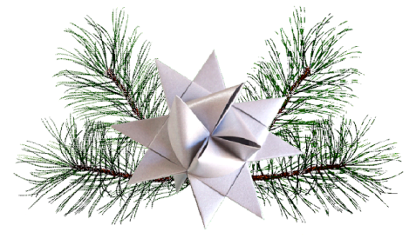

Det blir det også mulighet for å prøve seg på de tredimensjonale

papirstjernene, som er elsket og hatet fra år til år ;)

**Onsdag 14.desember kl. 17-19:**

Vi lager enkle fuglematere av kvister,



som meisballer kan henges på.

I tillegg blir det mulighet for å lage gammeldagse julekurver

av papir. Slike har blitt kjempepopulære igjen!

**PS: Torsdag 22.desember kl. 17-19 - «Jul ute på Blaarudtunet»**

Bålkos, og enkel bevertning. Med Julesanger, islykter, saueskinn og pyntet juletre ønsker vi å gi dere alle en liten og god førjulsidyll. VELKOMMEN!

